Gracias a una creación propia de Viena Capellanes,
El postre perfecto para celebrar un auténtico magosto sin moverse de Madrid
- Un vasito con una mousse de castaña y un gelificado de cereza que recuerda al otoño gallego
- El postre se ha diseñado para un exclusivo evento de la Casa de Galicia en Madrid
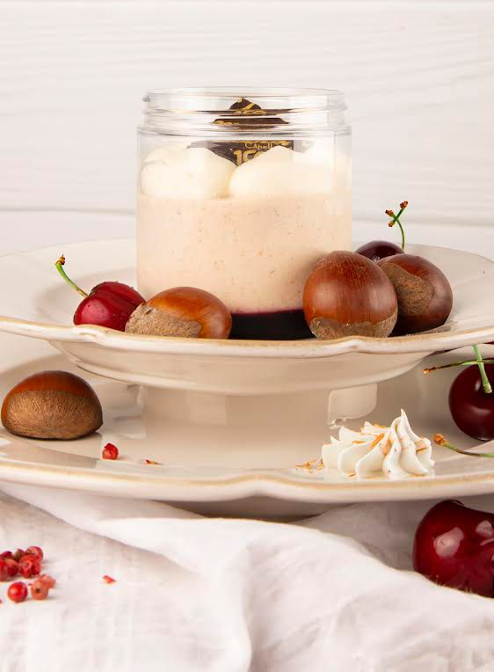
Madrid, XX de octubre de 2024.- El próximo 3 de octubre, la Xunta de Galicia abrirá las puertas de su Casa de Galicia en Madrid para dar la bienvenida a Luis E. Ramos como nuevo director de esta sede institucional, y dando comienzo al primer mes con una programación diseñada íntegramente por él desde que llegó al cargo, junto con representantes gubernamentales, figuras célebres gallegas y otros abanderados de la cultura gallega en Madrid.
Por esta razón, y debido a la conexión que tiene con Madrid y Galicia, la histórica cadena de restauración madrileña de origen familiar gallego Viena Capellanes, ha sido la encargada de elaborar un postre que traslade a los asistentes a tierras gallegas, a sus costumbres e ingredientes. “Es un orgullo comprobar el compromiso de Viena Capellanes con sus orígenes gallegos”, ha expresado el nuevo director de la Casa de Galicia de Madrid; “y estamos muy agradecidos por la generosidad de toda la familia de Viena Capellanes con esta iniciativa”, continúa.
Este dulce está basado en el tradicional magosto, una celebración típica del otoño gallego que recuerda la recolección de las castañas. “Con este postre hemos querido recordar el pasado y presente gallego de Viena Capellanes. Para ello hemos jugado con dos ingredientes autóctonos, deliciosos por separado y espectaculares cuando se combinan. La suavidad de la castaña gallega y la delicadeza de la cereza”, comenta Francisco Somoza, maestro pastelero de Viena Capellanes y el artífice de esta receta.
En este caso, se han desarrollado dos texturas: una mousse de castaña, muy aireada y suave, y un gelificado de cereza, con más cuerpo o intensidad de sabor.
El postre, aunque ha sido diseñado para este acto, también estará disponible por tiempo limitado en las 26 tiendas que tiene Viena Capellanes repartidas por la Comunidad.
Por su parte el nuevo director de la Casa de Galicia en Madrid, comentó que “la historia de Viena Capellanes es la historia de la Galicia emprendedora, la Galicia que se esfuerza día a día para construir un futuro mejor”.

Acerca de Viena Capellanes
Viena Capellanes es una empresa madrileña que fabrica y comercializa, a través de sus propios puntos de venta, productos de pastelería artesanal, platos preparados saludables y catering gourmet.

Actualmente cuenta con 26 establecimientos propios en Madrid, un obrador en Alcorcón, casi 40 Viena Córners en distintas empresas, una Escuela de Cocina y Repostería, el hotel Viena Suites, un servicio de catering para eventos corporativos y familiares; además de una propia página web y App de delivery “My Viena” desde la que también comercializa sus productos.

Viena Capellanes fue fundada en 1873 por D. Matías Lacasa y posteriormente adquirida por Manuel Lence. La gestión de la empresa continúa llevándose íntegramente por la familia Lence más de 110 años después. Viena Capellanes es sinónimo de calidad, tradición, capacidad de adaptación al cambio y pasión por sus clientes.
Para más información:
Actitud de Comunicación
Mirella Palafox
mirella.palafox@actitud.es / viena.capellanes@actitud.es
91 302 28 60

